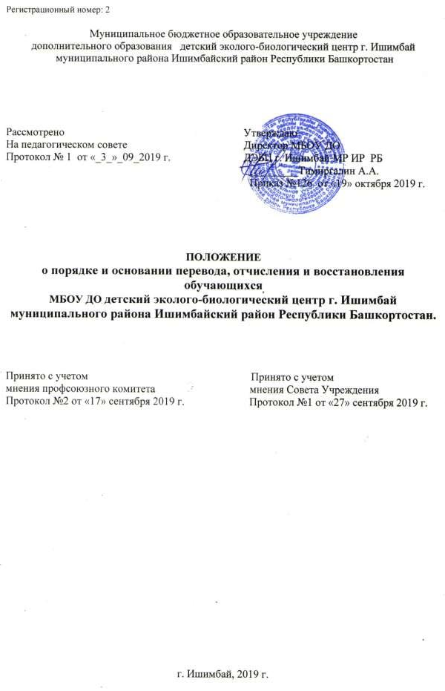
- Общие положения
Положение о порядке и основании перевода, отчисления и восстановления обучающихся муниципального образовательного учреждения дополнительного образования детский эколого-биологический центр г. Ишимбай муниципального района Ишимбайский район Республики Башкортостан (далее – Положение) разработано в соответствии Федеральным законом «Об образовании в Российской Федерации» от 29.12.2012г. №273 (с изменениями), приказом Министерства образования и науки РФ от15.03.2013 № 185 «Об утверждении порядка применения к обучающимся и снятии с обучающихся мер дисциплинарного взыскания», Уставом муниципального бюджетного образовательного учреждения дополнительного образования детский эколого-биологический центр г. Ишимбай муниципального района Ишимбайский район Республики Башкортостан (далее – Учреждение)
  - Положение регламентирует порядок и основания перевода, отчисления и восстановления обучающихся Учреждения.
  - Порядок перевода, отчисления и восстановления обучающихся в части, не урегулированной законодательством Российской Федерации в области образования, устанавливаются Учреждения самостоятельно.
- Виды и порядок перевода обучающихся
  - Обучающиеся, освоившие в полном объеме дополнительную общеобразовательную программу текущего учебного года, переводятся на следующий год обучения по данной дополнительной общеобразовательной программе приказом директора Учреждения. При таком переводе заявления обучающихся, родителей (законных представителей) несовершеннолетних обучающихся не требуется.
2.2 Обучающимся, не освоившим в полном объеме рабочую программу дополнительной общеобразовательной программы текущего года обучения по объективным причинам (множественные пропуски занятий по болезни, выезд за пределы города на длительное время и другие причины, не зависящие от Учреждения), предоставляется возможность продолжить обучение повторно на том же этапе с сохранением прежних условий. При этом оформляется приостановление образовательных отношений в Порядке, установленном соответствующим локальным актом Учреждения.
2.3 Обучающиеся имеют право на перевод из одного объединения в другое для обучения по дополнительной общеобразовательной программе другой направленности. Данный вид перевода обучающихся осуществляется приказом директора Учреждения при наличии вакантных мест в объединении, на основании заявления обучающихся, родителей (законных представителей) несовершеннолетних обучающихся.
Заявление о приеме может быть направлено в электронной форме с использованием ИС. В заявлении о приеме в Учреждение родитель (законный представитель) обучающегося, обучающийся, достигший возраста 14 лет, предоставляют сведения о номере сертификата дополнительного образования. В случае отсутствия у обучающегося сертификата дополнительного образования, родитель (законный представитель) обучающегося, обучающийся, достигший возраста 14 лет, одновременно с заявлением о приеме подают в Учреждение заявление о включении в систему персонифицированного финансирования.
  - Обучающиеся, показавшие высокий уровень освоения дополнительной общеобразовательной программы, приказом директора Учреждения могут быть переведены на обучение по индивидуальному учебному плану, на основании представления педагога дополнительного образования с согласия обучающихся и/или родителей (законных представителей) несовершеннолетних обучающихся.
- Основания и порядок отчисления обучающихся
  - Отчисление обучающихся из Учреждения осуществляется:
3.1.1. в связи с освоением дополнительной общеобразовательной программы;
3.1.2. по инициативе обучающихся и (или) родителей (законных представителей) несовершеннолетних обучающихся на основании заявления родителей (законных представителей) несовершеннолетних обучающихся;
3.1.3. по обстоятельствам, не зависящим от воли обучающихся и (или) родителей (законных представителей) несовершеннолетних обучающихся и Учреждения, в том числе в случае ликвидации Учреждения на основании соответствующих документов;
3.1.4. по инициативе Учреждения в связи с применением к учащемуся, достигшему возраста пятнадцати лет, отчисления как меры дисциплинарного взыскания за неоднократное совершение дисциплинарных проступков, в том числе неисполнение или нарушение устава Учреждения, правил внутреннего распорядка обучающихся и иных нормативных актов по вопросам организации и осуществления образовательной деятельности, в случае, если иные меры дисциплинарного взыскания и меры педагогического воздействия не дали результата и дальнейшее пребывание учащегося в Учреждения оказывает отрицательное влияние на других обучающихся, нарушает их права и права работников Учреждения, а также нормальное функционирование Учреждения. В данном случае отчисление осуществляется в соответствии с Порядком применения к обучающимся и снятии с обучающихся мер дисциплинарного взыскания, утвержденным Приказом Министерства образования и науки РФ от 15.03.2013 №185: меры дисциплинарного взыскания не применяются к обучающимся: по дополнительным общеобразовательным программам дошкольного и начального образования; с ограниченными возможностями здоровья (с задержкой психического развития и различными формами умственной отсталости).
3.1.5. в случае пропуска учащимся занятий длительное время (более двух месяцев подряд) без уважительной причины на основании представления педагога дополнительного образования;
3.1.6. в случае, если учащийся не приступил к продолжению освоения дополнительной общеобразовательной программы после приостановления образовательных отношений (п. 2.2. настоящего Положения) на основании представления педагога дополнительного образования;
3.2. Отчисление по всем основаниям, предусмотренным п. 3.1 настоящего Положения, является основанием для прекращения образовательных отношений между Учреждением и учащимся, родителями (законными представителями) несовершеннолетнего учащегося.
3.3 Прекращение образовательных отношений оформляется в Порядке, установленном соответствующим локальным актом Учреждения.
  - Права и обязанности учащегося, предусмотренные законодательством Российской Федерации об образовании, уставом Учреждения, Правилами внутреннего распорядка обучающихся, прекращаются с даты его отчисления из Учреждения.
  - При отчислении обучающегося, использующего для обучения сертификат дополнительного образования, Учреждение в течение 1 рабочего дня вносит информацию об этом факте в ИС.
3.7. Спорные вопросы, возникающие в ходе отчисления обучающегося из учебной группы, решаются совместно педагогом дополнительного образования, родителями (законными представителями) и представителями администрации Учреждения в порядке, установленном локальными актами Учреждения (Положение о комиссии по урегулированию споров между участниками образовательных отношений).

4. Порядок восстановления
  - Лица, отчисленные из Учреждения по основаниям, предусмотренным пп. 3.1.2, 3.1.3 настоящего Положения, имеют право на восстановление для обучения в Учреждение в текущем или последующем учебных годах с сохранением прежних условий обучения.
Лица, отчисленные из Учреждения по основаниям, предусмотренным пп. 3.1.4-3.1.7 настоящего Положения, имеют право на восстановление для обучения в Учреждение в текущем или последующем учебных годах с сохранением прежних условий обучения при положительном решении Педагогического совета и Совета Учреждения.
Восстановление обучающихся для обучения в Учреждение в текущем учебном году осуществляется при наличии вакантных мест.
  - Восстановление обучающихся в последующем учебном году для продолжения обучения возможно при условии наличия соответствующей дополнительной общеобразовательной программы, комплектования группы того года обучения, с которого учащийся был отчислен, наличии вакантных мест.
  - Восстановление обучающихся для обучения в Учреждение осуществляется на основании заявления учащегося, родителей (законных представителей) несовершеннолетних обучающихся приказом директора Учреждения. Заявление о приеме может быть направлено в электронной форме с использованием ИС. В заявлении о приеме в Учреждение родитель (законный представитель) обучающегося, обучающийся, достигший возраста 14 лет, предоставляют сведения о номере сертификата дополнительного образования. В случае отсутствия у обучающегося сертификата дополнительного образования, родитель (законный представитель) обучающегося, обучающийся, достигший возраста 14 лет, одновременно с заявлением о приеме подают в Учреждение заявление о включении в систему персонифицированного финансирования.
  - Спорные вопросы, возникающие в ходе восстановления обучающегося в Учреждении, решаются совместно педагогом дополнительного образования, родителями (законными представителями) и представителями администрации Учреждения в порядке, установленном локальными актами Учреждения (Положение о комиссии по урегулированию споров между участниками образовательных отношений).

5. Заключительные положения
5.1 Настоящее Положение вступает в действие с момента издания директором Учреждения соответствующего приказа.
5.2 Изменения и дополнения в настоящее Положение могут быть внесены в связи с изменениями действующего законодательства.
5.3 Лица, виновные в нарушении норм настоящего Положения, несут ответственность в соответствии с действующим законодательством.

